Youtube link: <https://youtu.be/68v--Kamjvk>

[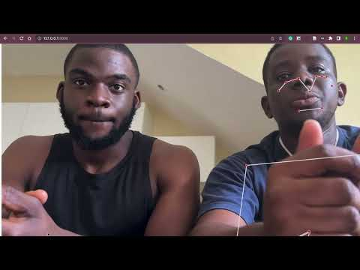](https://youtu.be/68v--Kamjvk)

Youtube link: <https://youtu.be/68v--Kamjvk>